Павленко Світлана Анатольївна
Дата проведення уроку: 12.05 2020р.
Група: М 2
Професія: Маляр

Майстер в/н: Павленко Світлана Анатоліївна вайбер – 0979365846 тел.
Пошта
Урок№16.
Тема уроку: Розрізання тріщин та підмазування .
Мета уроку:
а) Навчальна - закріпити уміння та навички учнів при виконанні робіт розшивання тріщин та підмазування .
Дидактичне забезпечення: опорний конспект, роздатковий матеріал на тему розшивання тріщин та підмазування.
Структура уроку.

I. Повторення пройденого матеріалу: 8.00- 9.30.
1. Якими ручними інструментами виконують розрізання тріщин з підмазуванням?
2. Розкажіть як приготувати підмазувальну суміш?
3. Розкажіть які готові підмазки ви знаєте та їх застосування?
4. Розкажіть які безпечні умови праці при виконанні цих робіт?
5. Розкажіть як розшиваються тріщини?
6. Розкажіть як підмазуються тріщини яким способом.?
7. Розкажіть за допомогою яких інструментів розшивають тріщини та підмазують?
8 . Розкажіть якими інструментами треба користуватися при виконані цих робіт ?

9 Техніка безпеки при розшивані та підмазуванні тріщин
10. Які безпечні умови праці при виконані цих робіт.

II. Пояснення нового матеріалу: 9.30-13.00

1. Інструктаж з ОП.

Вимоги безпеки перед початком роботи
До початку робіт маляра необхідно підготувати робоче місце: видалити зайві предмети,
.

Вимоги безпеки після закінчення роботи
Робочі місця очистити від сміття і виробничих відходів, а матеріали, що залишилися, здати в комору.
Залишати в робочих приміщеннях використаний обтиральний матеріал у неробочий час забороняється.
Після закінчення малярних робіт необхідно:
- розвантажити помости від зняття старого матеріалу, що залишився,
- доповісти майстру чи виконробу про стан риштувань та помостів і їх огороджень.
Про всі несправності інструмента та устаткування, замічених при роботі, треба повідомити виконробу.
Обличчя і руки ретельно вимити теплою водою з милом і прийняти теплий душ. Мити руки бензином, гасом та іншими розчинниками забороняється.
Організація робочого місця.
Робочим місцем робітника- називають ділянку, у може доцільно розміщувати потрібні для роботи пристрої, інструменти і матеріали.
На будівництві робітник разом з пристроями і матеріалами під час виконання роботи пересувається з однієї ділянки на іншу.
Бригадир і кожний член бригади мають заздалегідь турбуватися про підготовку робочого місця, щоб не було простоїв.
Кожний робітник повинен виконувати роботу на своїй ділянці, не заважаючи працювати іншому робітникові.
, Пристрої, інструменти і матеріали на робочому місці розміщують так, щоб під час роботи не доводилось робити зайвих рухів..
На робочому місці не повинно бути будівельного сміття, зайвих матеріалів, які заважатимуть пересуванню робітника. Під час роботи слід користуватись лише справними інструментами.
Для виконання малярних робіт потрібно встановити на робочому місці потрібні пристрої, для роботи межах якої він працює і
— відра для води .
Велике значення в організації робіт має своєчасне підготування потрібних матеріалів та інструментів. Підготовлені матеріали в процесі роботи подають на робочі місця.
Під час виконання робіт обов’язково слід додержуватись усіх правил безпеки праці і виробничої санітарії. Працювати на висоті можна лише на справних пристроях.

Робоче місц повинно бути добре освітлене природним світлом. Вентиляція повинна забезпечити не менше ніж дворазовий обмін повітря в приміщенні протягом години.
Після закінчення роботи треба прибрати своє робоче місце, вимити і сховати в шафу інструменти, перевірити і вимкнути освітлення.

Технологічний процес\ розшивання тріщин та підмазування.
електромонтажних, штукатурних, облицювальних тощо. Обов'язкове виконання засклення. Малярні роботи всередині приміщень виконують при температурі повітря не нижче +10^{о}. Малярні роботи починаються після закінчення всіх попередніх: санітарно-технічних,
Основи під малярні роботи відповідно готуються:
— штукатурні поверхні, бетон, керамзитобетон повинні бути висушені до вологості 8 %, а дерев'яні поверхні мають бути жорсткі, без провисання і мати вологість не більше 12 %.
В залежності від якості поверхні під фарбування підрозділяють на чотири категорії: 1) поверхні, що не потребують шпаклівки; 2) облицьовані деревинно-вилокнистими плитами, а також на 15 % площини яких виконується замазування тріщин та шпаклівка; 3) обштукатурені поверхні, на 35 % площини яких необхідно виконувати шпаклівку та замазування тріщин; 4) поверхні, на яких по всій площині необхідно виконувати ці операції.
До підготовчих операцій відносяться: загладжування поверхні, розрізання тріщин, вирубання сучків та засмолів, очищення поверхні, прооліфлення, грунтування, підмазування, шпаклювання й шліфування.
Згладжування може виконуватися при невеликих обсягах піщаним каменем або цеглиною, пемзою чи торцем куска деревини. Під час механізованого згладжування використовують універсальні затирально-шліфувальні машинки (див. Рисунок 10.3а,б).
Розрізання тріщин виконують одночасно з загладжуванням, або зразу після нього. Його виконують малярним ножем для штукатурки або металевим шпателем на глибину не менше, як 2 мм, таким чином, щоб потім їх можна було заповнити підмазочною пастою.
Сучки й засмоли вирубують в дерев'яних основах за допомогою напівкруглої стамески на глибину 2...3 мм. Потім їх місця замазують шпаклівкою.
Очищення поверхні від пилу виконують стиснутим повітрям або щітками. Якщо є дуже брудні або жирні плями, їх протирають ганчирками, сталевими щітками або лугами. Особливу увагу треба приділяти очищенню металевих поверхонь від іржі, для чого використовують щітки, шпателі, пневмоскребачки, шарошки. При великих площинах використовують піскоструменні апарати.
Грунтування — це попереднє фарбування рідким фарбувальним складом, що забезпечує міцне з'єднання (зчеплення) з нею наступних фарбуючих складів.
При підготовці поверхні під фарбування водними фарбуючими матеріалами грунтування виконують декілька разів. Перший раз — перед частковою підмазкою окремих місць на очищеній і згладженій поверхні. В подальшому поверхні грунтують перед нанесенням кожного шару шпаклівки та перед самим фарбуванням.
Грунтування миловареним або галуновим складом виконують механізованим або ручним інструментом; мідно-купоросним складом — тільки вручну. При механізованому нанесенні використовують різноманітні розпорошувачі, при ручному — валики або щітки.
Підготування поверхонь під масляне фарбування виконують вручну шляхом прооліфлювання їх за допомогою щіток або валиків. При цьому в оліфу додають не більше 10 % пігменту. Для прооліфлювання використовують оліфу-оксоль, що висихає не більше, як за 24 години.
Передчасне фарбування або шпаклювання (до утворення міцної плівки) призводить до утворення пухирів і облуплювання покриття.
Підмазування — це заповнення шпакльовочним складом (підмазочними пастами) обгрунтованих розрізаних щілин в дерев'яних конструкціях, тріщин в штукатурці й пошкоджених місць на бетонних поверхнях. Підмазування виконується вручну дерев'яними, гумовими чи металевими шпателями.
Шпаклювання складається з нанесення шпаклівки на обгрунтовану поверхню рівномірним шаром завтовшки 0,5...2 мм з загладжуванням й зняттям надлишків. Під час поліпшеного й високоякісного фарбування використовуються ручні методи з суцільним нанесенням шпаклівки.
В цьому разі також можливе механізоване нанесення шпаклювального складу; до механічних шпателів склад подається стиснутим повітрям. Повітряне розпорошення виконується за допомогою звичайної фарбувальної установки. Можливе використання вудок, пістолетів-розпорошувачів.
Шпаклювання може виконуватися один або декілька разів в залежності від якості фарбувального покриття.
Шліфування — це процес згладжування поверхні. Його виконують слідом за кожним процесом підмазування чи шпаклювання, а деінде й після грунтування та нанесення першого шару фарбування.

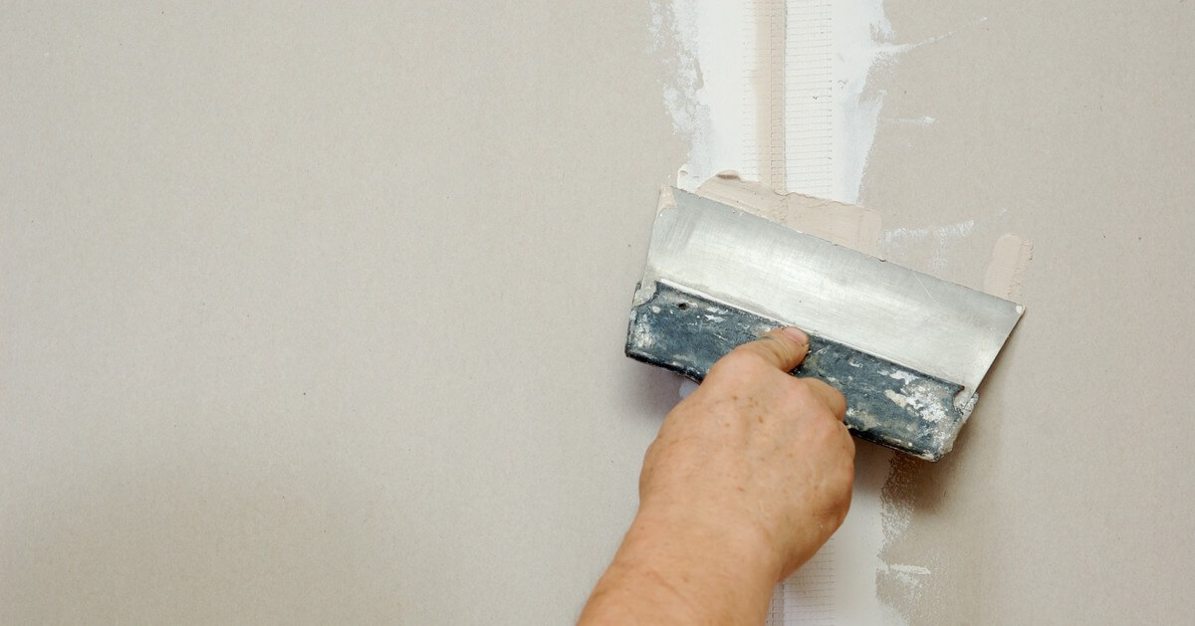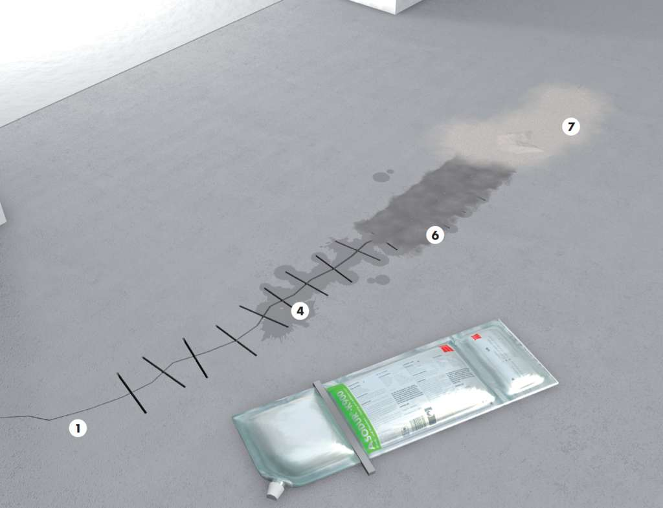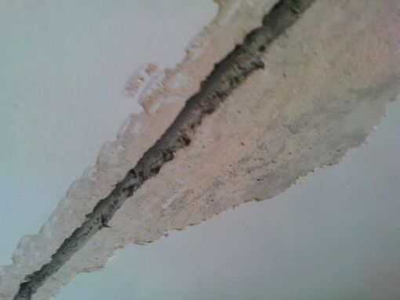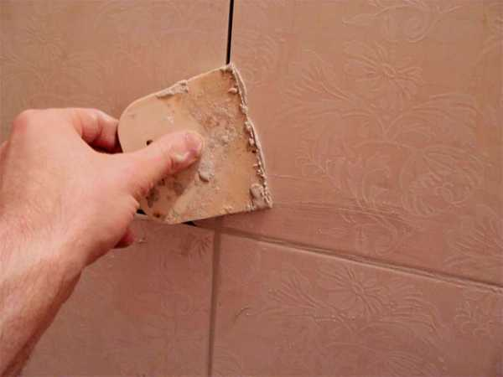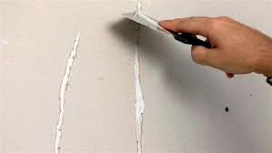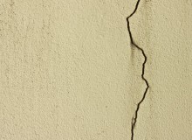

.

Опорний конспект.

Вимоги охорони праці .

Вимоги безпеки перед початком роботи.
Перед початком роботи маляра обов'язаний:
а) пройти інструктаж на робочому місці з урахуванням специфікивиконуваних робіт;
б) одягти каску, спецодяг, спецвзуття встановленого зразка;
в) отримати завдання у майстра.
Після одержання завдання на виконання роботи маляризобов'язані:
а) підібрати засоби індивідуального захисту, що відповідають характеру виконуваної роботи, і перевірити їх на відповідність вимогам безпеки;
б) перевірити робоче місце і підходи до нього на відповідність вимогам безпеки;
в) підібрати технологічну оснастку, інструмент, устаткування, необхідні при виконанні робіт, перевірити їх на відповідність вимогам безпеки.
Маляри не повинні приступати до виконання роботи за таких порушеннях вимог безпеки:
а) несправності засобів підмащування, засобів захисту працюючих, інструменту чи обладнання, зазначених в інструкціях заводів - виробників, за яких не допускається їх експлуатація;
б) несвоєчасне проведення чергових випробувань або закінчення терміну
.

Питання до учнів.

- Які можуть бути причини тріщин у бетоні
2. Якими інструментами розрізають тріщини ?
3.За допомогою яких інструментів очищають краї тртщин?

4.Чи грунтують поверхню перед заповненям?

5.Чи вся деревяна поверхня очищается від пилу, забруднень?

6. Чи бажано деревину обробляти антисептиком

7. Чим можно закладати дрібні тріщини.

8. Як усуваються тріщини в бетоні?
9 Які є причини розтріскування бетону?
10. Які є підмазочні пасти та для яких поверхонь ?
11. Правила техніки безпеки при роботі з інструментами що усувають тріщини

Після закінчення роботи маляри зобов'язані:
;
а) прибрати інструмент в призначене для цього місце;
б) очистити від бруду і промити обладнання, привести в порядок робоче місце;
в) повідомити майстра про всі неполадки, що виникли під час роботи.

